多变量智能自动补饲机
作 者：董玉红 董典新 虞顺成 陈浩然 忻挺
指导教师：宋占华 李法德
所在学校：山东农业大学 获奖等次：二等奖
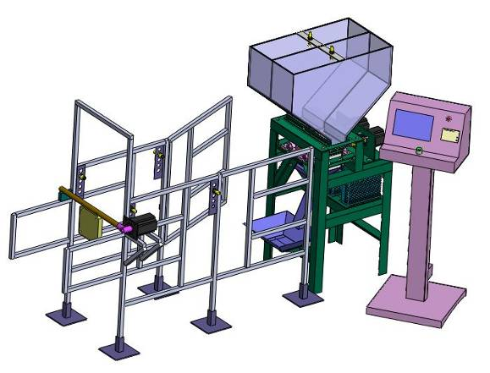
作品简介：
本产品采用奶牛自动识别系统获取奶牛个体基础日粮采食量及其产奶量的差异， 实现2种颗粒精饲料的自动定量与混合投放，同时兼备数据存储、分析、传输、打印和声光报警功能，从而达到奶牛的自动精准饲喂，适用于各种类型的奶牛场。

科学性：
整个补饲设备使用嵌入式技术进行控制，为方便操作，并且使操作人性化，简单化，设备采用电阻式触控屏幕，操作人员只需点击屏幕即可获得所有的数据，完成对设备所有的操作；系统通过外部RFID读取设备，识别每头奶牛的身份，精确获得每一头奶牛的数据，从而进行合理饲养；通过不同位置光电检测开关可以捕获牛通过和离开的数据；料仓的光电开关则可以实时探测料仓内部料的剩余量；为确保单体补饲量的准确度，采用容积计量式精料自动补饲设备结合步进电机的单位时间转速控制，从而精准控制下料数量。
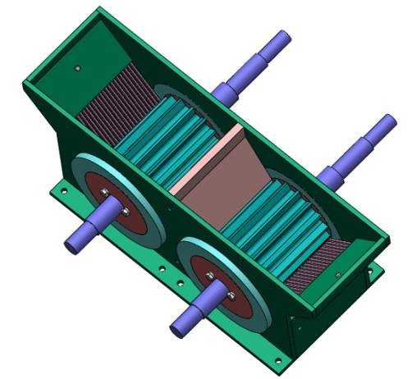
创新性：
1.研制了防止颗粒饲料破碎的槽轮式计量机构，能对2种颗粒饲料分别进行精确计量，有利于实现奶牛智能化、精细化与规模化养殖；
2.设计了带有自动关闭单向侧门的、能自动检测奶牛位置的防冲突自动化围栏门禁装置；
3.研究开发了“多变量智能自动补饲管理系统”，该系统具有良好的人机交互以及数据存储、分析、传输、打印、在线显示和声光报警等功能。

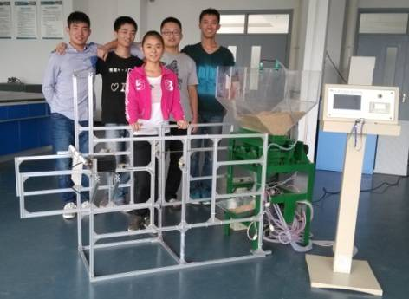
实用性：
此设备结构简单、计量精确、智能化程度高、实用性强，不仅可以大大降低人工饲养的劳动强度，而且由于饲养管理水平的提高，可以使每头牛的产奶量提高10%以上，精料利用率也大大提高。此外，本设备适用于各大、中、小型奶牛养殖场，具有广阔的市场前景。

